1. **Паспорт Образовательной программы**

«Сборка и измерения параметров радиотехнических систем, устройств и блоков в соответствии с технической документацией»

|  |  |
| --- | --- |
| **Версия программы** | **1** |
| **Дата Версии** | 19.10. 2020 |

1. **Сведения о Провайдере**

|  |  |  |
| --- | --- | --- |
| 1.1 | Провайдер | Центр опережающей профессиональной подготовки Томской области,  Областное государственное бюджетное профессиональное образовательное учреждение «Томский экономико-промышленный колледж» |
| 1.2 | Логотип образовательной организации | \\fs.copp.local\docs_pers$\AIRozhkova\Documents\УО\Образовательные программы\ПЦС\Для загрузки\Логотип ЦОПП.jpeg |
| 1.3 | Провайдер ИНН | 7018016438 |
| 1.4 | Ответственный за программу ФИО | Науменко Анна Дмитриевна |
| 1.5 | Ответственный должность | Преподаватель, заведующая кафедрой |
| 1.6 | Ответственный Телефон | 8-909-547-49-95 |
| 1.7 | Ответственный Е-mail | MoglieAnna@yandex.ru |

1. **Основные Данные**

|  |  |  |
| --- | --- | --- |
| **№** | **Название** | **Описание** |
| 2.1 | Название программы | Сборка и измерения параметров радиотехнических систем, устройств и блоков в соответствии с технической документацией |
| 2.2 | Ссылка на страницу программы |  |
| 2.3 | Формат обучения | Онлайн |
| 2.4 | Подтверждение от ОО наличия возможности реализации образовательной программы с применением электронного обучения и (или) дистанционных образовательных технологий с возможностью передачи данных в форме элементов цифрового следа | Возможность проведения учебных занятий по программе с применением электронного обучения и дистанционных образовательных технологий имеется |
| 2.5 | Уровень сложности | Базовый |
| 2.6 | Количество академических часов | **72** |
| 2.7 | Практикоориентированный характер образовательной программы: не менее 50 % трудоёмкости учебной деятельности отведено практическим занятиям и (или) выполнению практических заданий в режиме самостоятельной работы (кол-во академических часов) | 38 часов, 52,7% |
| 2.8 | Стоимость обучения одного обучающегося по образовательной программе, а также предоставление ссылок на 3 (три) аналогичные образовательные программы иных организаций, осуществляющих обучение, для оценки объективности стоимости или обоснование уникальности представленной образовательной программы в случае отсутствия аналогичных образовательных программ на рынке образовательных услуг | 15 тысяч рублей.  Найденные программы содержат только один модуль программы:  1. Монтажник РЭАиП - 5500 рублей https://minmaks.ru/obuchenie/rabochie-specialnosti/montazhnik-rea-i-priborov/  2. Монтажник РЭАиП - 8500 рублей  <https://www.universal52.ru/Курс-монтажник-РЭА/>  В представленной программе есть еще три востребованных модуля, с использованием современных технологий и программного обеспечения. |
| 2.9 | Минимальное количество человек на курсе | 12 |
| 2.10 | Максимальное количество человек на курсе | 25 |
| 2.11 | Данные о количестве слушателей, ранее успешно прошедших обучение по образовательной программе | 0 |
| 2.12 | Формы аттестации | Текущая аттестация в форме выполнения практических заданий по модулям, итоговая аттестация в форме тестирования |
| 2.13 | Указание на область реализации компетенций цифровой экономики, к которой в большей степени относится образовательная программа, в соответствии с Перечнем областей | Управление информацией и данными |

1. **Аннотация программы**

Настоящая программа разработана с учетом спецификации стандарта компетенции WorldSkills Russia "Электроника" и направлена на получение компетенций: устранение неисправностей, ремонт и измерения, проектирование прототипов аппаратных средств, а также сборка радиотехнических систем, устройств и блоков в соответствии с технической документацией. При реализации программы используются такое современное программное обеспечения как САПР DipTrace и Multisim.

Данная программа рекомендована широкому кругу слушателей - работникам производственных предприятий, а также выпускникам ВО и СПО

По результатам прохождения программы слушатели научатся сборке, ремонту и измерениям радиотехнических систем, а также проектированию блоков электронной техники. В дальнейшем смогут применять современное программное обеспечение в работе монтажника РЭАиП, настройщика и ремонтника.

Для освоения программы необходим компьютер/ноутбук с подключенным доступом к сети Интернет, микрофон, колонки, пакет MS Office не менее 2003.

1. ШАБЛОН ОБРАЗОВАТЕЛЬНОЙ ПРОГРАММЫ (ДПО)

Титульный лист программы

Название организации

Дополнительная профессиональная программа повышения квалификации

« »

час.

**ОБЩАЯ ХАРАКТЕРИСТИКА ПРОГРАММЫ**

**1.Цель программы**

Сформировать у слушателей навыки сборки, устранения неисправностей, ремонта и измерения параметров радиотехнических систем, устройств и блоков в соответствии с технической документацией, а также проектирование прототипов аппаратных средств

**2.Планируемые результаты обучения:**

2.1.Знание (осведомленность в областях)

2.1.1. Практическое применение принципов электроники

2.1.2. Специализированное ПО (проектирование печатных плат)

2.1.3. Способы устранения неисправностей

2.1.4. Способы выполнения измерений на практических схемах

2.1.5. Соответствующие отраслевые стандарты

2.1.6. Приемы и методы безопасной работы

2.2. Умение (способность к деятельности)

2.2.1. Проектировать модификации для заданных базовых электронных блоков

2.2.2. Использовать программное обеспечение для моделирования схем для проверки соответствия конструкций схем целевому назначению. Обсуждать и понимать технические задания на проектирование и технические условия

2.2.3. Делать разводку печатной платы с использованием лучших отраслевых практик

2.2.4. Выбирать соответствующее оборудование для проведения измерений

2.2.5. Проводить сбор и анализ текущих данных как в ручном режиме, так и дистанционно

2.2.6. Выполнять разводку и формирование кабельных жгутов

2.2.7. Определять, собирать и использовать различные типы деталей и детали компонентов для поверхностного монтажа

2.2.8. Выполнять пайку компонентов, используя бессвинцовый припой для обеспечения соответствия требованиям отраслевых стандартов

2.3.Навыки (использование конкретных инструментов)

2.3.1 Разработка схемы с помощью программы автоматизированного проектирования

2.3.2. Выявление неисправностей и их устранение

2.3.3. Проверка электронных модулей с помощью стандартного тестового оборудования и анализа результатов

2.3.4. Сборка устройства

**3.Категория слушателей** (возможно заполнение не всех полей)

* 1. Образование высшее или среднее профессиональное
  2. Квалификация: техники и бакалавры
  3. Наличие опыта профессиональной деятельности не требуется
  4. Наличие навыков работы с компьютером на уровне пользователя
  5. Наличие начальных знаний электроники

**4.Учебный план программы «**Сборка и измерения параметров радиотехнических систем, устройств и блоков в соответствии с технической документацией **»**

|  |  |  |  |  |  |
| --- | --- | --- | --- | --- | --- |
| **№ п/п** | **Модуль** | **Всего, час** | **Виды учебных занятий** | | |
| **лекции** | **практические занятия** | **самостоятельная работа** |
| 1 | Модуль 1. Введение в электронику | 12 | 4 | 6 | 2 |
| 2 | Модуль 2. Проектирование прототипов аппаратных средств | 18 | 2 | 16 |  |
| 3 | Модуль 3. Сборка | 30 | 18 | 8 | 4 |
| 4 | Модуль 4. Устранение неисправностей, ремонт и измерения | 10 | 2 | 8 |  |
| **Итоговая аттестация** | |  | **Указывается вид (экзамен, зачёт, реферат и т.д.)** | | |
|  | | 2 | Зачет | | |

**5.Календарный план-график реализации образовательной** программы

(дата начала обучения – дата завершения обучения) в текущем календарном году, указания на периодичность набора групп (не менее 1 группы в месяц)

|  |  |  |  |
| --- | --- | --- | --- |
| **№ п/п** | **Наименование учебных модулей** | **Трудоёмкость (час)** | **Сроки обучения** |
| **1** | Модуль 1. Введение в электронику | 12 | 2,3 ноября |
| **2** | Модуль 2. Проектирование прототипов аппаратных средств | 18 | 4,5,6 ноября |
| 3 | Модуль 3. Сборка | 30 | 7, 9-12 ноября |
| 4 | Модуль 4. Устранение неисправностей, ремонт и измерения | 10 | 13,14 ноября |
|  | Итоговая аттестация | 2 | 14 ноября |
| **Всего:** | | 72 | 2 - 14 ноября |

**6.Учебно-тематический план программы «**Сборка и измерения параметров радиотехнических систем, устройств и блоков в соответствии с технической документацией**»**

|  |  |  |  |  |  |  |
| --- | --- | --- | --- | --- | --- | --- |
| **№ п/п** | **Модуль / Тема** | **Всего, час** | **Виды учебных занятий** | | | **Формы контроля** |
| **лекции** | **практические занятия** | **самостоятельная работа** |
| 1 | Модуль 1. Введение в электронику | 12 | 6 | 6 | 2 | Выполнение практических заданий по модулю |
| 1.1 | Постоянный и переменный ток | 6 | 2 | 4 |  |  |
| 1.2 | Основы электроники | 6 | 4 | 2 | 2 | Выполнение практических заданий по модулю |
| 2 | Модуль 2. Проектирование прототипов аппаратных средств | 18 |  | 16 |  | Выполнение практических заданий по модулю |
| 2.1 | Изучение и работа с пакетом программ по профилю специальности. DipTrace пакет программ по проектированию печатных плат. | 2 | 2 |  |  |  |
| 2.2. | Проектирование схем | 4 |  | 4 |  |  |
| 2.3. | Проектирование печатных плат, библиотеки корпусов и компонентов. | 6 |  | 6 |  |  |
| 2.4. | Проектирование схемотехники | 6 |  | 6 |  |  |
| 3 | Модуль 3. Сборка | 30 | 18 | 8 | 4 | Выполнение практических заданий по модулю |
| 3.1. | Общие сведения об электромонтажных работах | 6 | 6 |  |  |  |
| 3.2. | Монтажные провода и кабели | 6 |  | 6 | 2 | Выполнение практических заданий по модулю |
| 3.3. | Монтаж радиоэлементов | 12 | 12 |  |  |  |
| 3.4. | Монтаж по схемам электрическим принципиальным | 6 |  | 2 | 2 | Выполнение практических заданий по модулю |
| 4 | Модуль 4. Устранение неисправностей, ремонт и измерения | 10 | 2 | 8 |  | Выполнение практических заданий по модулю |
| 4.1. | Измерительные приборы | 2 | 2 |  |  |  |
| 4.2. | Проведение измерений | 4 |  | 4 |  |  |
| 4.3. | Поиск и устранение неисправностей | 4 |  | 4 |  |  |
|  | Итоговая аттестация | 2 |  | 2 |  |  |

**7. Учебная (рабочая) программа повышения квалификации «**Сборка и измерения параметров радиотехнических систем, устройств и блоков в соответствии с технической документацией**»**

**Модуль 1.** Введение в электронику ( 12 час.)

**Тема 1.1** Постоянный и переменный ток (6 час.)

Постоянный ток. Соединение резисторов и конденсаторов. Расчет схем смешанного соединения. Законы Ома и Кирхгофа. Переменный ток. Цепи переменного тока. Резонанс в цепи переменного тока. Виды технической документации.

**Тема 1.2** Основы электроники (6 час.)

P-n переход. Полупроводниковые элементы схемы: диоды, транзисторы. Усилители, выпрямители, электрические фильтры. Цифровая схемотехника.

**Модуль 2.** Проектирование прототипов аппаратных средств (18 час.)

**Тема 2.1.**  Пакет программ по проектированию печатных плат DipTrace (2 час.)

Знакомство с возможностями и интерфейсом программы.

**Тема 2.2.** Проектирование схем (4 час.)

Вычерчивание УГО элементов схемы в соответствии с ГОСТ. Вычерчивание схем электрических принципиальных в программе DipTrace.

**Тема 2.3.** Проектирование печатных плат, библиотеки корпусов и компонентов. (6 час.)

Создание библиотеки компонентов и корпусов. Выполнение трассировки печатных плат согласно технической документации.

**Тема 2.4.** Проектирование схемотехники. (6 час.)

Подготовка технической документации на электронный прибор согласно заданию преподавателя.

**Модуль 3.** Сборка (30 час.)

**Тема 3.1.** Общие сведения об электромонтажных работах (6 час.)

Охрана труда на рабочем месте монтажника РЭАиП. Организация рабочего места.

**Тема 3.2.** Монтажные провода и кабели (6 час.)

Маркировка проводов и кабелей. Выполнение практических работ по монтажу проводов.

**Тема 3.3.** Монтаж радиоэлементов (12 час.)

Маркировка радиоэлементов. Требования к установке и пайке радиоэлементов на печатную плату.

**Тема 3.4.** Монтаж по схемам электрическим принципиальным (6 час.)

Выполнение электромонтажных работ по схеме электрической принципиальной.

**Модуль 4.** Устранение неисправностей, ремонт и измерения (10 час.)

**Тема 4.1.** Измерительные приборы (2 час.)

Виды измерительных приборов. Интерфейс. Схемы включения.

**Тема 4.2.** Проведение измерений (4 час.)

Выполнение измерений основных параметров электрических схем.

**Тема 4.3.** Поиск и устранение неисправностей (4 час.)

Поиск и устранение типовых неисправностей в схемах.

**Описание практико-ориентированных заданий и кейсов**

|  |  |  |  |
| --- | --- | --- | --- |
|  | **Номер темы/модуля** | **Наименование практического занятия** | **Описание** |
| **1.1** | Постоянный и переменный ток | Расчет электрической цепи методом "свертывания" | Определение силы тока и падений напряжений на участках электрической цепи, состоящий из резисторов по индивидуальному заданию |
| Расчет неразветвленных цепей переменного тока | Определение полного сопротивления цепи и напряжения на каждом участке |
| **1.2** | Основы электроники | Расчет фильтров | Расчет элементов разных видов фильтров |
| 2.2. | Проектирование схем | Проектирование схем | Вычерчивание схемы электрической принципиальной в программе DipTrace |
| 2.3. | Проектирование печатных плат, библиотеки корпусов и компонентов. | Проектирование печатных плат, библиотеки корпусов и компонентов. | Разработка УГО компонентов схемы в соответствии с ГОСТ, проектирование корпусов радиоэлементов, трассировка печатных плат |
| 2.4. | Проектирование схемотехники | Проектирование схемотехники | Подготовка технической документации на электронный прибор согласно заданию преподавателя |
| 3.2. | Монтажные провода и кабели | Монтаж проводов на штыри по таблице соединения | Выполнение практической работы по чертежу и таблице соединения проводов |
| Монтаж проводов на лепестки | Выполнение практической работы по чертежу и таблице соединения проводов |
| Вязка жгута по месту | Выполнение практической работы по чертежу и таблице соединения проводов и вязка жгута |
| 3.4. | Монтаж по схемам электрическим принципиальным | Соединение радиоэлементов по схеме | Выполнить соединение элементов в соответствии со сборочным чертежом |
| 4.2. | Проведение измерений | Проведение измерений | Выполнение измерений основных параметров электрических схем в программе Multisim |
| 4.3. | Поиск и устранение неисправностей | Поиск и устранение неисправностей | Поиск и устранение типовых неисправностей в схемах |

**8.Оценочные материалы по образовательной программе**

**8.1. Вопросы тестирования по модулям**

|  |  |  |  |
| --- | --- | --- | --- |
| **№ модуля** | **Вопросы входного тестирования** | **Вопросы промежуточного тестирования** | **Вопросы итогового тестирования** |
| 1 | 1. Знакомы ли вы с принципом работы таких радиокомпонентов, как резистор, конденсатор, диод, транзистор, катушка индуктивности, триггер? | 1. Сформулируйте закон Ома и законы Кирхгофа.  2. Определите схему включения резисторов.  3. Перечислите режимы работы биполярных транзисторов. | 1. Определите схему включения биполярного транзистора.  2. Для чего в схемах используется мультиплексор? |
| 2 | 1. Имеется ли у Вас навык трассировки печатных плат?  2. С каким программным обеспечением Вы работали? | 1. Сформулируйте правила выполнения трассировки печатных плат.  2. Перечислите какие документы входят в состав технической документации. | 1. Назовите габаритные размеры УГО резистора.  2. Сформулируйте правила выполнения перечня элементов к схеме электрической принципиальной. |
| 3 | 1. Выполняли ли Вы когда-либо сборку электронного устройства? | 1. Что такое формовка?  2. Назовите основные требования к охране труда монтажника РЭАиП | 1. Перечислите правила выполнения монтажа проводов на штыри.  2. Перечислите порядок выполнения пайки изделия |
| 4 | 1. Последовательно или параллельно в схему включается амперметр?  2. Действующее или амплитудное значение напряжения показывает осциллограф? | 1. Сформулируйте порядок поиска неисправностей в схеме. | 1. Перечислите основные причины отказов электроприборов.  2. Сформулируйте порядок действий при обнаружении неисправностей. |

**8.2.**  **описание показателей и критериев оценивания, шкалы оценивания**:

Задание выполнено на 50-69% "Удовлетворительно"

Задание выполнено на 70- 89% "Хорошо"

Задание выполнено на 90-100% "Отлично"

**.**

**8.3.**  Пример проверочного задания по модулю 1:

1. Запишите уравнение по первому закону Кирхгофа для узла 3.

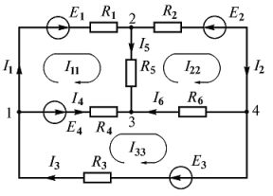

2. Рассчитайте эквивалентное сопротивление следующей схемы, если сопротивление всех резисторов по 5 Ом.

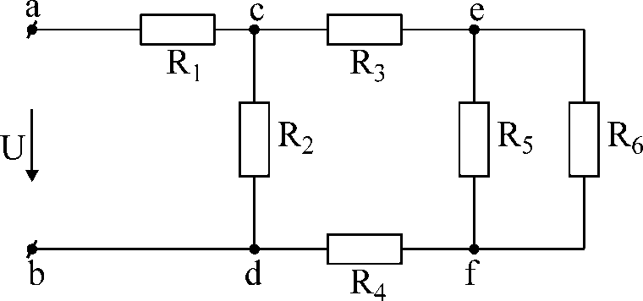

3. Задание и условия выполнения: Построить принципиальную схему подставив вместо квадрата радиоэлемент соответствующий номеру квадрата.

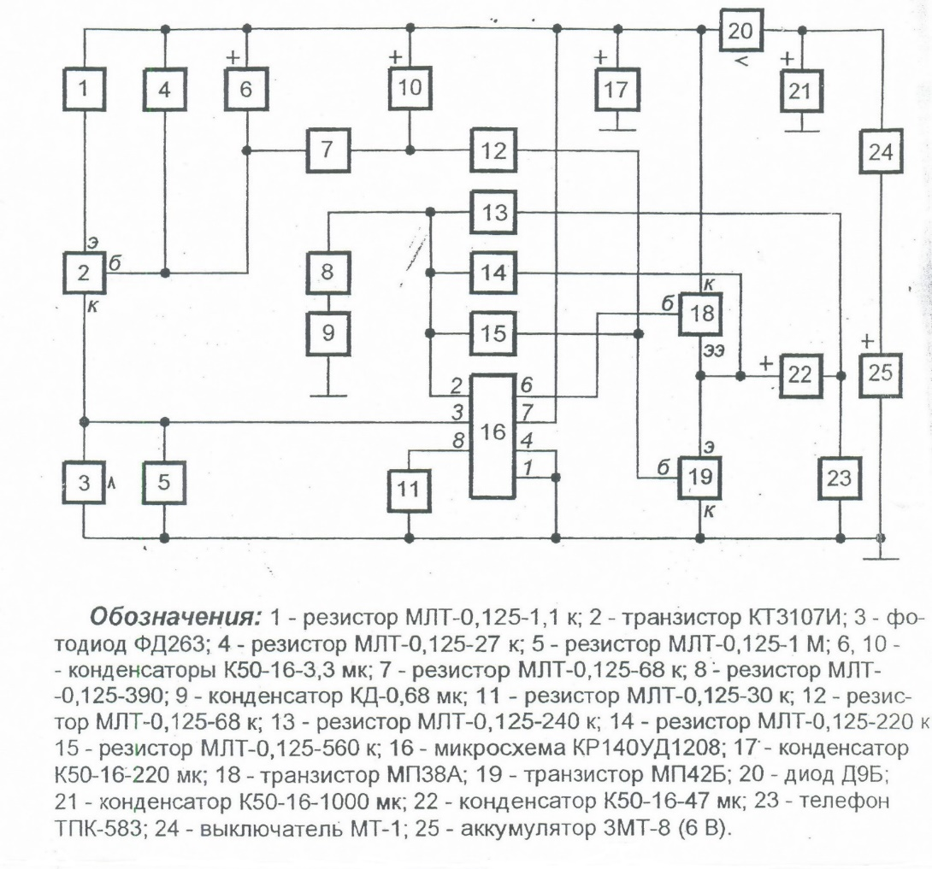

Пример проверочного задания по модулю 2:

Разработать печатную плату заданной схемы и выполнить ее трассировку в программе Diptrace.

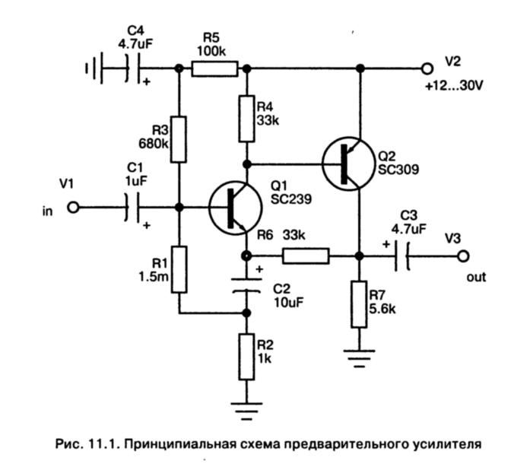

Пример проверочного задания по модулю 3:

Прочитать маркировки монтажных проводов :

мгтф – 0,35

мгшв – 0,2 С

НВ-0,2ж

ММ-0,8

МНВ-0,35к

МГТЛ-0,12

МГВЛ-2

Пример проверочного задания по модулю 4:

Задания и условия: Дайте характеристику каждому виду контроля

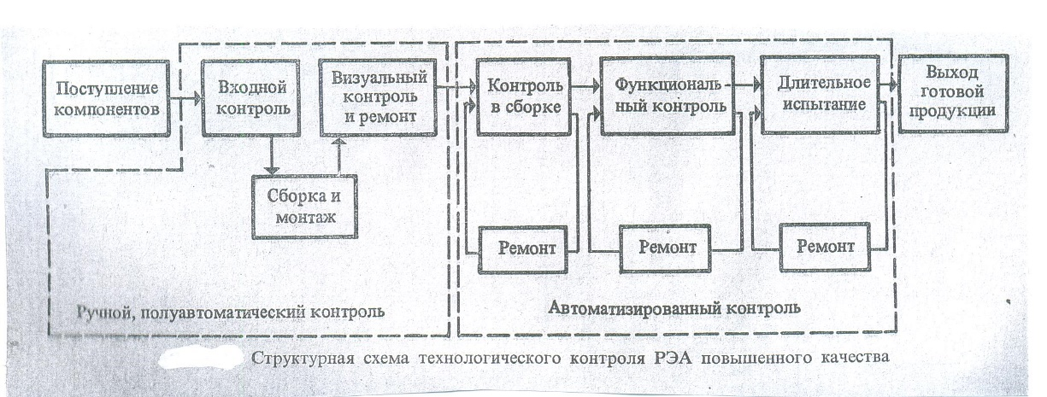

**.**

**8.4.**  **тесты и обучающие задачи (кейсы), иные практикоориентированные формы заданий**

Модуль 1:

Для схемы, показанной на рисунке, по условию задания, вычертить расчетную схему; определить силу тока на участках электрической цепи; определить падение напряжения на участках электрической цепи; проверить правильность решения составлением баланса мощностей.

R1

R2

R3

R4

R5

R6

R7

R8

U

Модуль 3:

Монтаж проводов на штыри.

Задания и время выполнения: Выполнение эскиза платы с штырями, соединение проводов, составление таблицы проводов (всего 35 проводов)

Пример:

|  |  |  |  |  |
| --- | --- | --- | --- | --- |
| №  п/п | Откуда | Куда | Длина провода (мм) | Марка провода |
| 1 | LI1 | LI8 | 30 | МГТФ – 0,2 |
| 2 | LI8 | LI21 | 70 | МГШВ – 0,35 |

**8.5.**  Итоговая аттестация проходит в виде комплексного тестирования, которое оценивает степень сформированности каждой компетенции слушателя в отдельности. Тест состоит из 40 заданий, по 10 вопросов каждого модуля программы. **.**

**9. Организационно-педагогические условия реализации программы**

**9.1. Кадровое обеспечение программы**

|  |  |  |  |  |  |
| --- | --- | --- | --- | --- | --- |
| **№**  **п/п** | **Фамилия, имя, отчество (при наличии)** | **Место основной работы и должность, ученая степень и ученое звание (при наличии)** | **Ссылки на веб-страницы с портфолио (при наличии)** | **Фото в формате jpeg** | **Отметка о полученном согласии на обработку персональных данных** |
| **1** | Науменко Анна Дмитриевна | ОГБПОУ «Томский экономико- промышленный колледж» | <https://adnaumenko.ru/> |  | Да |
| **2** | Строгалова Ирина Михайловна | ОГБПОУ «Томский экономико- промышленный колледж» |  |  | Да |

**9.2. Учебно-методическое обеспечение и информационное сопровождение**

|  |  |
| --- | --- |
| **Учебно-методические материалы** | |
| Методы, формы и технологии | Методические разработки,  материалы курса, учебная литература |
| Дистанционное обучение в системе Moodle | Курс в СДО Moodle |
| Дистанционные лабораторные работы в программе MultiSim | [Лабораторная работа №1. Простейшие электрические цепи](https://moodle.tepk.dev/mod/assign/view.php?id=4933) <https://moodle.tepk.dev/mod/assign/view.php?id=4933>  Лабораторная работа №2. Сложные цепи постоянного тока <https://moodle.tepk.dev/mod/assign/view.php?id=4934>  Лабораторная работа №3. Цепи переменного тока <https://moodle.tepk.dev/mod/assign/view.php?id=4935> |

|  |  |
| --- | --- |
| **Информационное сопровождение** | |
| Электронные  образовательные ресурсы | Электронные  информационные ресурсы |
| [Расчет сложных цепей различными методами](https://moodle.tepk.dev/mod/scorm/view.php?id=1001) <https://moodle.tepk.dev/mod/scorm/view.php?id=1001> | Богачек Г.Д. Технология поверхностного монтажа. Автоматическая установка компонентов [Электронный ресурс]: учебное пособие для СПО/ Богачек Г.Д., Букрин И.В., Иевлев В.И.— Электрон. текстовые данные.— Саратов, Екатеринбург: Профобразование, Уральский федеральный университет, 2020.— 103 c.— Режим доступа: http://www.iprbookshop.ru/92375.html.— ЭБС «IPRbooks» |
|  | Электроника и схемотехника [Электронный ресурс]: учебное пособие для СПО/ В.И. Никулин [и др.].— Электрон. текстовые данные.— Саратов, Москва: Профобразование, Ай Пи Ар Медиа, 2020.— 159 c.— Режим доступа: http://www.iprbookshop.ru/94215.html.— ЭБС «IPRbooks» |

**9.3. Материально-технические условия реализации программы**

|  |  |
| --- | --- |
| Вид занятий | Наименование оборудования,  программного обеспечения |
| Лекции | Наличие компьютера/ноутбука с подключенным доступом к сети интернет. Микрофон, колонки или гарнитура. |
| Практические занятия | Наличие компьютера/ноутбука с подключенным доступом к сети интернет. Микрофон, колонки или гарнитура. Пакет MS Office не менее 2003. |
| Самостоятельная работа | Наличие компьютера/ноутбука с подключенным доступом к сети интернет. Микрофон, колонки или гарнитура. Пакет MS Office не менее 2003. |

**III.Паспорт компетенций (Приложение 2)**

Описание перечня профессиональных компетенций, качественное изменение которых осуществляется в результате обучения.

Планируемые результаты обучения должны быть определены в виде знаний, умений, навыков и (или) опыта деятельности, характеризующих формирование/развитие компетенции(-й) в области цифровой экономики и представлены в виде Паспорта компетенций в машиночитаемом текстовом формате. Структура паспорта представлена в приложении.

ПАСПОРТ КОМПЕТЕНЦИИ

«Сборка и измерения параметров радиотехнических систем, устройств и блоков в соответствии с технической документацией»

Центр опережающей профессиональной подготовки Томской области, Областное государственное бюджетное профессиональное образовательное учреждение «Томский экономико-промышленный колледж»

(Наименование ПОО, реализующей ОП)

|  |  |  |  |  |
| --- | --- | --- | --- | --- |
| 1. | Наименование компетенции | | Проектирование прототипов аппаратных средств | |
| 2. | Указание типа компетенции | профессиональная |  | |
| 3. | Определение, содержание и основные сущностные характеристики компетенции | | Слушатель демонстрирует знание работы с пакетом прикладных программ и умение выполнять разводку печатной платы с использованием лучших отраслевых практик. | |
| 4. | Дескриптор знаний, умений и навыков по уровням | | Уровни сформированности компетенции  обучающегося | Индикаторы |
|  | | Базовый уровень  (Уверенно владеет навыками, способен, проявлять соответствующие навыки в ситуациях с элементами неопределён-ности, сложности.) | Слушатель различает виды технической документации, самостоятельно разрабатывает конструкторскую документацию на устройство в прикладной программе DipTrace |
| 5. | Характеристика взаимосвязи данной компетенции с другими компетенциями/ необходимость владения другими компетенциями для формирования данной компетенции | | Слушатель должен знать основы электроники, уметь читать схемы. | |
| 6. | Средства и технологии оценки | | Выполнение практических и самостоятельных работ, итоговое тестирование | |

|  |  |  |  |  |
| --- | --- | --- | --- | --- |
| 1. | Наименование компетенции | | Сборка | |
| 2. | Указание типа компетенции | профессиональная |  | |
| 3. | Определение, содержание и основные сущностные характеристики компетенции | | В рамках данной компетенции слушатель демонстрирует умение определять, собирать и использовать различные типы деталей и детали компонентов для поверхностного монтажа, а также выполнять пайку компонентов, используя бессвинцовый припой для обеспечения соответствия требованиям отраслевых стандартов | |
| 4. | Дескриптор знаний, умений и навыков по уровням | | Уровни сформирован ности компетенции  обучающегося | Индикаторы |
|  | | Базовый уровень  (Уверенно владеет навыками, способен, проявлять соответствующие навыки в ситуациях с элементами неопределён-ности, сложности.) | Слушатель демонстрирует знания охраны труда и техники безопасности на рабочем месте. Слушатель уверенно владеет навыками сборки устройства в соответствии с технической документацией |
| 5. | Характеристика взаимосвязи данной компетенции с другими компетенциями/ необходимость владения другими компетенциями для формирования данной компетенции | | Слушатель должен знать основы электроники, уметь читать схемы. | |
| 6. | Средства и технологии оценки | | Выполнение практических и самостоятельных работ, итоговое тестирование | |

|  |  |  |  |  |
| --- | --- | --- | --- | --- |
| 1. | Наименование компетенции | | Устранение неисправностей, ремонт и измерения | |
| 2. | Указание типа компетенции | профессиональная |  | |
| 3. | Определение, содержание и основные сущностные характеристики компетенции | | В рамках данной компетенции слушатель совершает выбор соответствующего оборудования для проведения измерений. Демонстрирует проверку электронных модулей с помощью стандартного тестового оборудования и анализа результатов. | |
| 4. | Дескриптор знаний, умений и навыков по уровням | | Уровни сформирован ности компетенции  обучающегося | Индикаторы |
|  | | Базовый уровень  (Уверенно владеет навыками, способен, проявлять соответствующие навыки в ситуациях с элементами неопределён-ности, сложности.) | Слушатель способен выявлять неисправности в схеме и разрабатывать алгоритм их устранения. Уверенно пользоваться измерительными приборами для выполнения измерений параметров и поиска неисправностей |
| 5. | Характеристика взаимосвязи данной компетенции с другими компетенциями/ необходимость владения другими компетенциями для формирования данной компетенции | | Слушатель должен знать основы электроники, уметь читать схемы. | |
| 6. | Средства и технологии оценки | | Выполнение практических и самостоятельных работ, итоговое тестирование | |

**VI.Иная информация о качестве и востребованности образовательной программы** (результаты профессионально-общественной аккредитации образовательной программы, включение в системы рейтингования, призовые места по результатам проведения конкурсов образовательных программ и др.) (при наличии)

**V.Рекомендаций к программе от работодателей**: наличие не менее двух писем и/или подтверждения на цифровой платформе Государственной системы предоставления ПЦС от работодателей о рекомендации образовательной программы для реализации в рамках Государственной системы предоставления ПЦС на формирование у трудоспособного населения компетенций цифровой экономики с указанием востребованности результатов освоения программы в сфере деятельности соответствующих компаний и готовности к рассмотрению заявок наиболее успешно освоивших образовательную программу граждан на прохождение стажировки и (или) собеседования на предмет трудоустройства путем проставления отметки в профиле программы

Программа востребована предприятиями и организациями Томской области что подтверждается письмами поддержки со стороны работодателей АО "НПФ "Микран" и АО "НПЦ "Полюс".

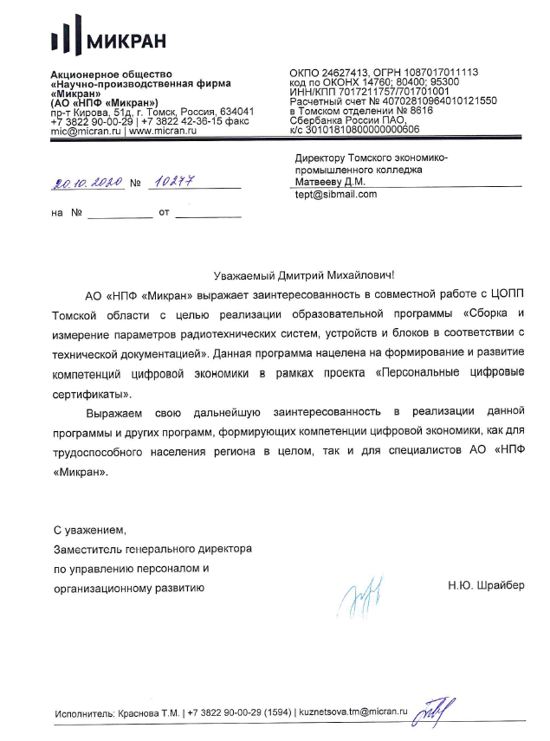

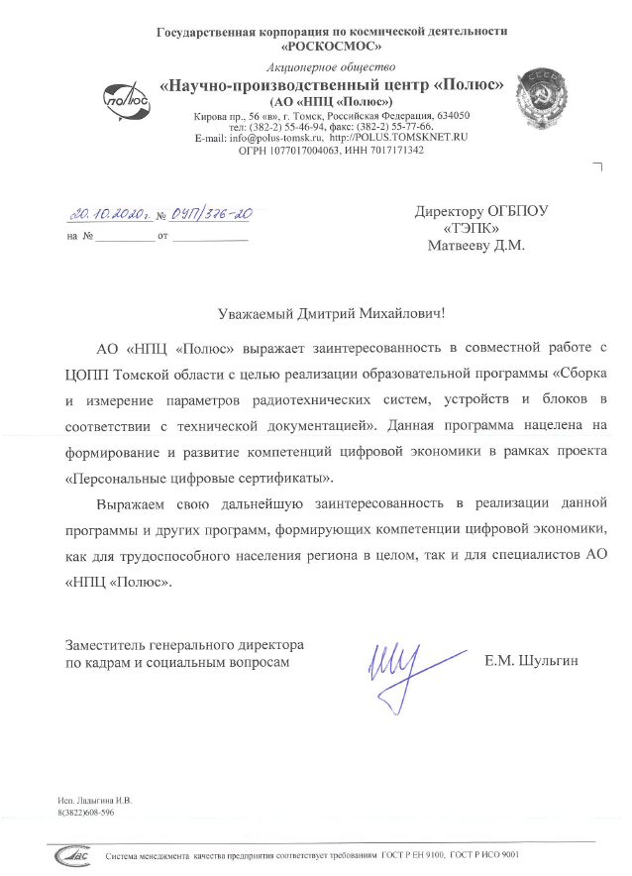

**VI.Указание на возможные сценарии профессиональной траектории граждан** по итогам освоения образовательной программы (в соответствии с приложением)

Слушатели данной образовательной программы научатся самостоятельно выполнять трассировку печатной платы в соответствии с конструкторской документацией, проводить поиск неисправностей и ремонт электронной техники. Слушатели освоят основы выполнения монтажа радиоэлементов и сборки приборов.

На рынке труда не хватает монтажников РЭАиП, поэтому выпускники данной программы смогут самостоятельно и в короткий срок найти новое место работы.

**VII.Дополнительная информация**

**VIII.Приложенные Скан-копии**

Утвержденной рабочей программа (подпись, печать, в формате pdf)